- 编译配置
工程目录位于P4下：main\Zigbee\cc2530\LPBSS\card\IAR，其中这个工程与人员卡是一个工程文件，需要使用IAR7.60 for 80c51 IDE打开，打开后需要选择为设备卡后再编译。
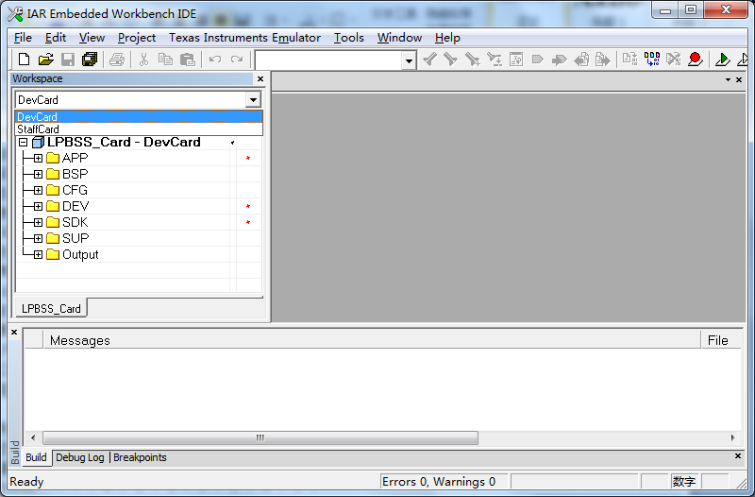
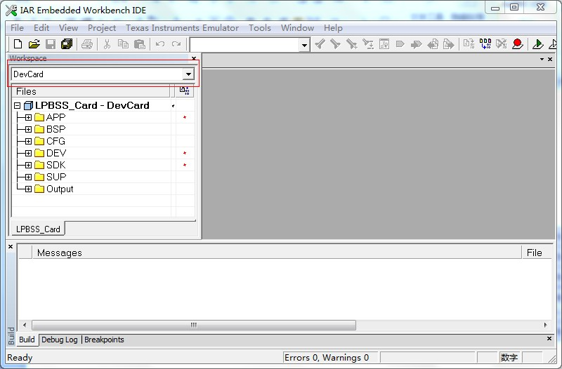
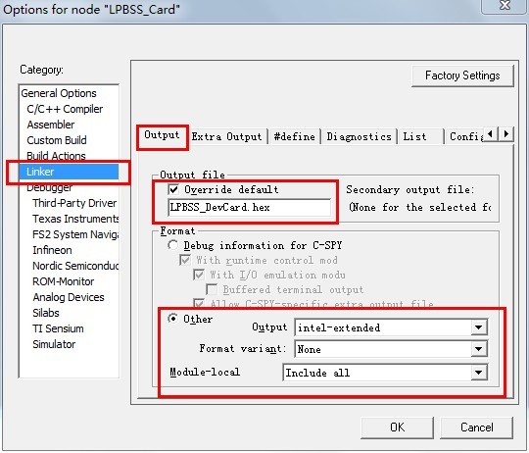

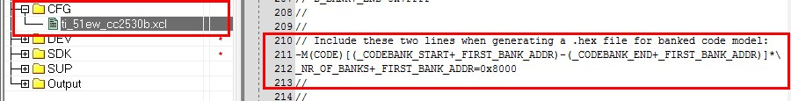

2.烧写配置
利用TI的烧写器来配置整个卡需要正常运行起来的必要参数，这些可配置的参数是必须通过手工烧写配置的。其中包括卡号，生产批号，无线频道，外型mode等。配置格式如下(注意批注)：
Index | 7 | 6 | 5 | 4 | 3 | 2 | 1 | 0 |
|H M|L H|H M|M L|H L|H L|R R|R R|

